Ostern in Deutschland

Wie feiert man Ostern?
a) Lesen Sie die Texte. Unterstreichen Sie wichtige Wörter.
1. Am Ostersonntag gehen die Eltern mit ihren Kindern in den Garten, in einen Park oder in den Wald. Dort suchen die Kinder Eier aus Schokolade. Die Eltern haben sie vorher zwischen Blumen, im Gras oder an Bäumen versteckt. Manchmal gibt es auch kleine Geschenke.
2. Ostern ist das wichtigste Fest der Christen. Sie feiern an Ostern die Auferstehung von Jesus. Jesus ist der Sohn von Gott. Er stirbt am Kreuz. Daran denken die Christen an Karfreitag, also an dem Freitag vor Ostern. Aber Jesus bleibt nicht tot. Er lebt weiter. Auferstehung bedeutet für die Christen: Gott ist stärker als der Tod.
3. Vor Ostern malen Kinder leere Eier an. Die Eier hängen sie an einen kleinen Baum. An Ostern isst man auch viele Eier, aber sie sind nicht weiß oder braun. Ostereier sind bunt – also rot, blau, grün, orange und so weiter. In den Familien kocht man die Eier vor Ostern und färbt sie.
4. Man sagt, dass der Osterhase die Ostereier bringt. Darum gibt es in den Geschäften vor Ostern viele Hasen – aus Schokolade, aber auch aus Holz und Papier.

b) Welcher Text passt zu welchem Foto? Ordnen Sie zu.

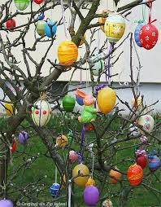 | 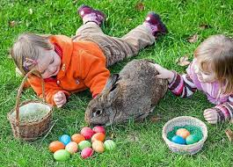
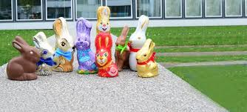 | 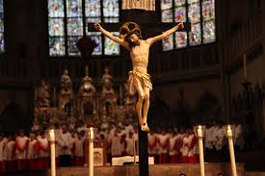

c) Lesen Sie die Texte noch einmal. Was ist richtig, was ist falsch?

 | richtig | falsch
1. Am Ostersamstag suchen die Kinder Ostereier im Garten.
2. Die Kinder glauben, dass der Osterhase die Ostereier bringt.
3. An Ostern isst man weiße Eier.
4. An Ostern feiern die Christen die Geburt von Jesus.
5. Die Kinder malen vor Ostern Eier an.
6. Für Christen ist Weihnachten das wichtigste Fest.

Wann ist Ostern?
a) Lesen Sie den Text.
Weihnachten ist immer am 25. und 26. Dezember. Das ist bei Ostern anders: Das Datum für das Osterfest ändert sich jedes Jahr. Ostersonntag ist immer der erste Sonntag nach dem ersten Vollmond* im Frühling. Übrigens: Die Tage um Ostern haben besondere Namen. Der Donnerstag vor Ostern heißt Gründonnerstag. Der Freitag vor Ostern heißt Karfreitag. Dann kommen Ostersamstag, Ostersonntag
und Ostermontag.
* = Vollmond / = Halbmond

b) Schauen Sie in den Kalender. Notieren Sie das Datum.
Wann ist in diesem Jahr …
1. … Frühlingsanfang? ………………………………………………………………….
2. … der erste Vollmond im Frühling? ……………………………………………….
3. … Ostersonntag? ……………………………………………………………………

Eier, Hasen, Feuer: Drei Oster-Symbole und was sie bedeuten.
Schreiben Sie Antworten mit weil.

1. Eier sind ein Symbol für den Anfang. – 2. Eier bedeuten Leben. – 3. Man sieht im Frühling viele Hasen im Garten. – 4. Hasen bekommen viele Kinder. – 5. Feuer bedeutet Licht. – 6. Feuer ist ein Symbol für Hoffnung.

Warum gibt es Ostern so viele Eier?
An Ostern gibt es so viele Eier, …
1. … weil Eier ein Symbol für den Anfang sind.
2. … weil……………………………………………………………………………………….
Warum bringt der Hase die Ostereier?
Der Hase bringt die Ostereier,
3. … weil……………………………………………………………………………………….
4. … weil……………………………………………………………………………………….
Warum gibt es an Ostern in vielen Orten ein Osterfeuer?
Es gibt an Ostern in vielen Orten Osterfeuer,
5. … weil……………………………………………………………………………………….
6. … weil……………………………………………………………………………………….

Osterquiz

1. Wann ist Ostern?
a) Immer am 24. März
b) Nach dem ersten Vollmond im
Frühling.
c) Immer im April.
3. Wie heißt der Donnerstag vor
Ostern?
a) Kardonnerstag
b) Osterdonnerstag
c) Gründonnerstag
2. Wer bringt die Ostereier?
a) Der Osterhase.
b) Der Ostermann.
c) Das Osterlamm.
4. Was macht man mit den Ostereiern?
a) Anmalen und aufhängen.
b) Braten und essen.
c) Tanzen und singen.

5. Gibt es an Ostern Geschenke?
a) Nein, nie.
b) Ja, so viele wie an Weihnachten.
c) Ja, manchmal, aber nur kleine.
6. Was feiern die Christen an Ostern?
a) Die Geburt von Jesus.
b) Die Auferstehung von Jesus.
c) Den Tod von Jesus.

Lösungen
1b) A: Text 3.; B: Text 1.; C: Text 4.; D: Text 2.
1c) Richtig sind 2. und 5.
2b) 2009 2010 2011 2012
1. Frühlingsanfang: 20.03. 20.03. 21.03. 20.03.
2. der erste Vollmond im Frühling: 09.04. 30.03. 18.04. 06.04.
3. Ostersonntag: 12.04. 04.04. 24.04. 08.04.
3
2. … weil Eier Leben bedeuten.
3. … weil man im Frühling viele Hasen im Garten sieht.
4. … weil Hasen viele Kinder bekommen.
5. … weil Feuer Licht bedeutet.
6. … weil Feuer ein Symbol für Hoffnung ist.
4 1. b); 2. a); 3 c); 4 c); 5 a); 6 b)

